Сводный график

проведения мероприятий по контролю знаний обучающихся

МБОУ «Старояшкинская СОШ им. А.П.О» на 2022/2023 учебный год

Региональный уровень

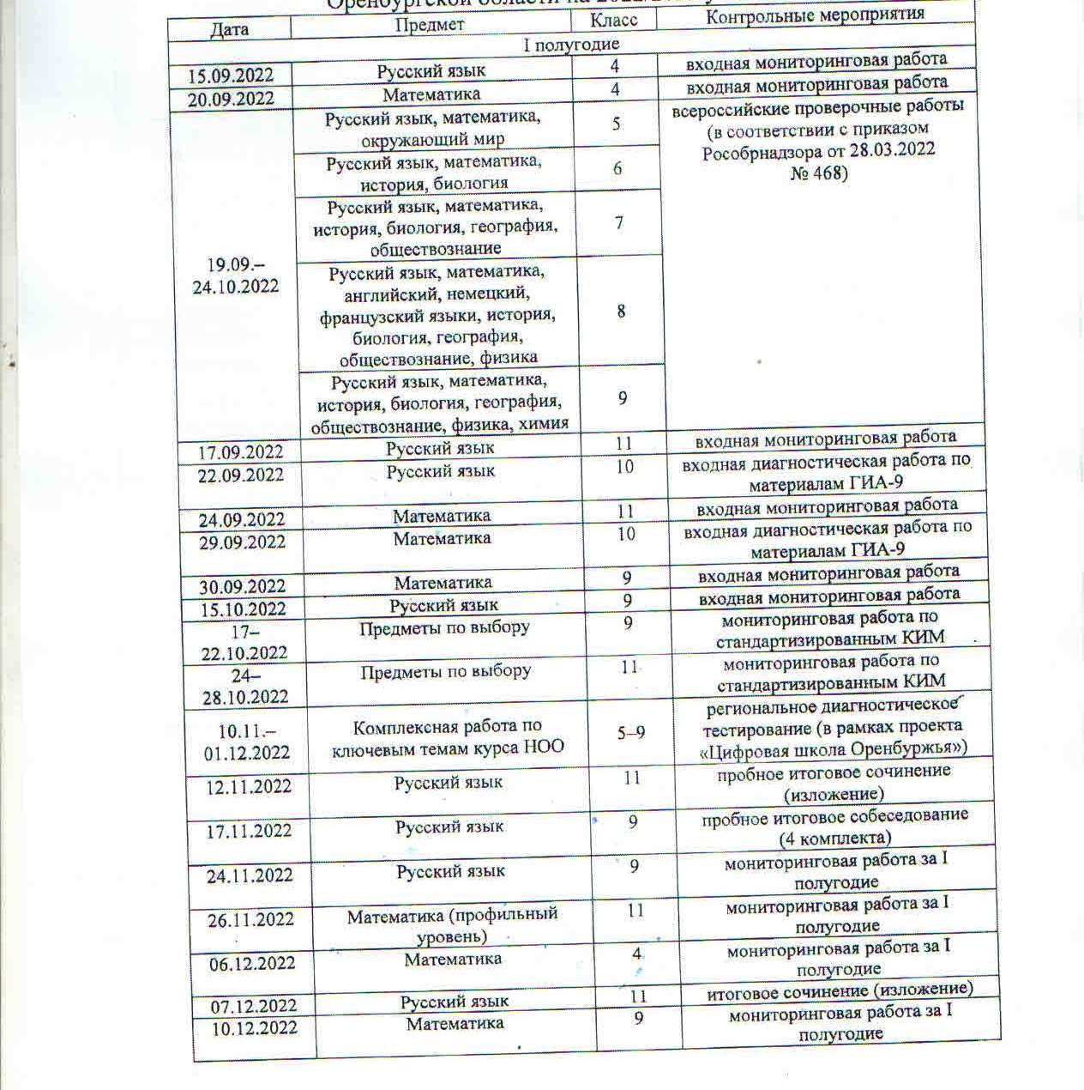

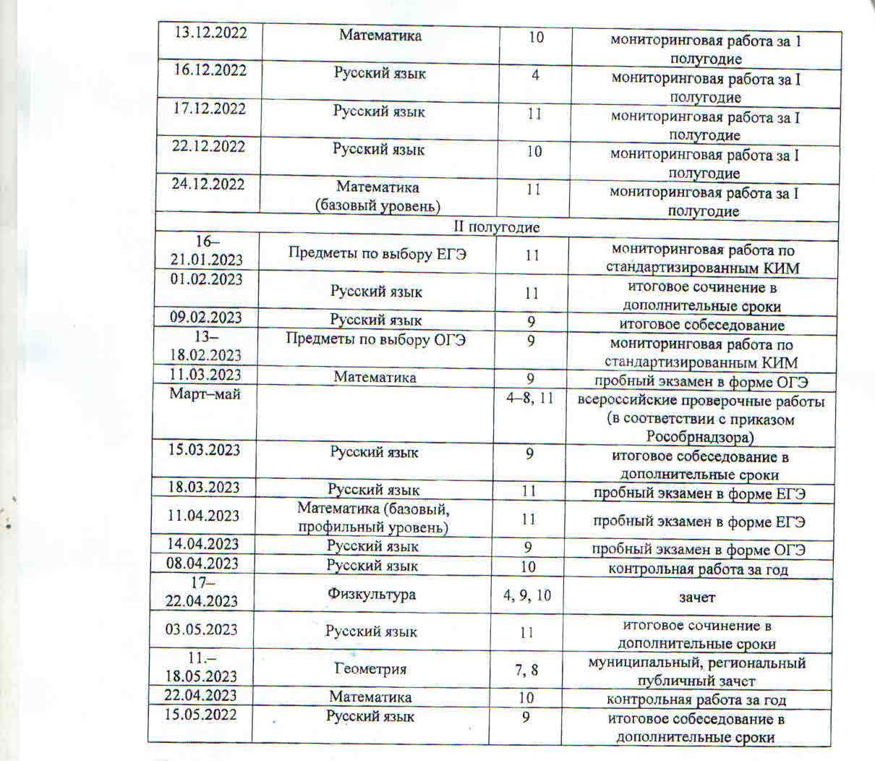

Муниципальный уровень

|  |  |  |  |
| --- | --- | --- | --- |
| **Дата** | **Предмет** | **Класс** | **Контрольные мероприятия** |
| 15.09.2022 | Русский язык | 7-8 | Входная мониторинговая работа |
| 20.09.2022 | Математика | 7-8 | Входная мониторинговая работа |
| 24-28.10.2022 | Предметы по выбору | 10 | Мониторинговая работа |
| 06.12.2022 | Русский язык | 5-8 | Контрольная работа за I полугодие |
| 16.12.2022 | Математика | 5-8 | Контрольная работа за I полугодие |
| 16-21.01.2023 | Предметы по выбору | 10 | Мониторинговая работа |
| 27.04.2023 | Русский язык | 4-8 | Контрольная работа за год |
| 16.05.2023 | Математика | 4-8 | Контрольная работа за год |